Dokumentframtagning

Ledningssystemet för kvalitet
Instruktion för Canea ONE
Version 3

Innehållsförteckning
Allmän information om ledningssystem för kvalitet 3
Styrande dokument 4
Riktlinjer 4
Lokal rutin 4
Uppföljning, utvärdering och revision 4
Information om systemet Canea ONE 5
Startsidan 5
Min ström 5
Ytterligare funktioner 6
Dokument 7
Bibliotek 7
Kommande 8
Utveckling 8
Övervakning 8
Information om dokumentet 9
För att ditt dokument ska hamna rätt i ledningssystemet 11
Områdesnivå 11
Enhetsnivå 12
Avdelningsnivå 12
Mina lokala rutiner 13
Att skapa ett nytt dokument 14
Faser och roller i Canea ONE 14
Skapa ett nytt dokument 16
Framtagningsfasen 17
Granskningsfasen 22
Godkännafasen 22
Läskvittens 23
Uppdatera/revidera befintligt dokument 24
Framtagningsfasen 25
Granskningsfasen 26
Godkännafasen 26

Allmän information om ledningssystem för kvalitet
Ledningssystemet är ett verktyg för styrning, uppföljning och utveckling av verksamheten. Det hjälper oss att skapa struktur och samordning och ger stöd i det systematiska kvalitetsarbetet. Ledningssystemet ska säkerställa att vi arbetar utifrån bästa tillgängliga kunskap och att vi lär av varandra.
Ledningssystemet syfte är att säkra och utveckla verksamhetens kvalitet, utifrån brukarnas behov och rättigheter. Grunden för ledningssystemet för kvalitet är Socialstyrelsens föreskrifter och allmänna råd (SOSFS 2011:9) om ledningssystem för systematiskt kvalitetsarbete.
I ledningssystemet finns styrande dokument för de tjänster som vård- och omsorgsnämnden ansvarar för. Här finns även stöd i det dagliga arbetet, till exempel handböcker, blanketter och checklistor. Ledningssystemet är uppbyggt av olika kvalitetsområden för att möjliggöra att ta del av de styrdokument som gäller ett visst område.

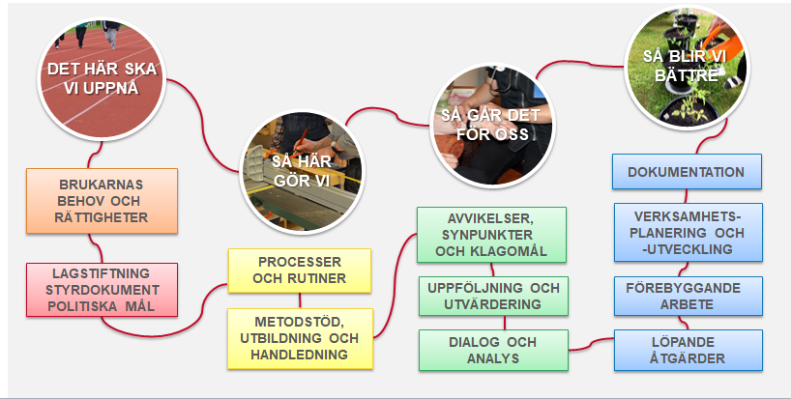

Styrande dokument
OBS: om du vill arbeta i Canea ONE med webbläsaren Chrome behöver du en insticksmodul till Chrome för att kunna redigera worddokument, den hittar du här.

Riktlinjer
Förvaltningens riktlinjer är styrdokument som är förvaltningsövergripande, det vill säga att de gäller för hela förvaltningen samt externa utförare.
Riktlinjerna rör främst frågor om verkställighet i verksamheterna. En riktlinje är en slags handbok som anger ramarna för vårt handlingsutrymme i en viss fråga.

Stödjande dokument riktlinjer
Många av riktlinjerna har stödjande dokument kopplade till sig. Det handlar till exempel om metodstöd, blanketter eller signeringslistor.

Lokal rutin
Varje enhetchef är ansvarig för att ta fram en lokal rutin för sin verksamhet när en riktlinje behöver konkretiseras utifrån verksamhetens specifika behov eller förutsättningar. En lokal rutin kan också skapas fristående från någon riktlinje utifrån ett behov i verksamheten.
Då vård- och omsorgsförvaltningen strävar efter enhetlighet och förutsägbarhet, för såväl medarbetare och brukare, bör rutiner i möjligaste mån tas fram gemensamt för ett verksamhetsområde.

Stödjande dokument lokal rutin
Ett stödjande dokument till en lokal rutin är till exempel en blankett, en checklista eller ett metodstöd som är kopplat till rutinen. Det stödjande dokumentet skapas på samma sätt som den lokala rutinen. De skillnader som finns framgår av texten nedan.

Uppföljning, utvärdering och revision
Alla styrdokument i ledningssystemet ska följas upp minst en gång per år för att säkerställa att de är ändamålsenliga. Det kan t ex ske i samband med egenkontroll och verksamhetsuppföljning (eller annan uppföljning).

Information om systemet Canea ONE
Canea ONE är uppbyggt i olika moduler där vi vård- och omsorgsförvaltningen idag använder ”Dokument” och ”Process”. Modulen ”Ärende” används i dagsläget inte, men kan komma att göra det framöver.
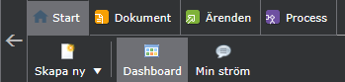

Startsidan
Du kan när som komma tillbaka till startsidan genom att klicka på Start eller Dashboard. Du kan växla mellan den startsida du som dokumentframtagare har och den som läsarna har genom att klicka på respektive flik.
På startsidan finns följande funktioner:
- Information om ledningssystemet
- Genvägar till vård- och omsorgsförvaltningens två huvudprocesser: socialtjänstprocessen och hälso- och sjukvårdsprocessen
- Snabbåtkomst till de lokala rutiner som gäller för din verksamhet samt till respektive verksamhetsområdes styrdokument. Under området finns alla dokument som hör till verksamhetsområdet, på områdes-, enhets- och avdelningsnivå.
- Nyheter i ledningssystemet
- En lista för vad du har att göra i systemet, som att granska eller godkänna ett dokument
- En lista för de dokument som du har att läskvittera
- En lista för de dokument som du är dokumentansvarig för
- En lista för dina favoritdokument
- En lista för dina senast lästa dokument

Min ström
För varje dokument som tas fram skapas en tillhörande ”ström”. Strömmen är en meddelandefunktion där alla inblandade i dokumentframtagningen dels kan kommunicera under framtagningsprocessen och dels se vem som har gjort vad i vilken fas. När en ny version av ett dokument tas fram fortsätter man i den ström som skapades då dokumentet togs fram för första gången.
När dokumentet är publicerat kan även läsare kontakta dokumentansvarige genom att skriva i ”strömmen” som hör till dokumentet. Detta görs genom att klicka upp dokumentet så att du läser det i informationsläget, se nedan avsnittet ”Information om dokumentet”, och sedan klicka på ”Ström” längst ut i högra sidan på skärmen.
Genom att klicka på Min ström ser du en gemensam bild av alla inlägg som du berörs av i olika strömmar.

Ytterligare funktioner
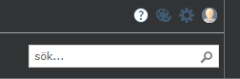
I det övre högra hörnet av systemet finns följande funktioner.

Manual
Här finns Caneas egna manualer för systemet. De är alltså inte framtagna specifikt för vård- och omsorgsförvaltningen.

Design
Här kan du skapa din egna dokumentvy. Dessa hittar du sedan i Biblioteket i mappen Mina vyer.

Mina inställningar
Här finns inställningar för ditt konto i Canea ONE. Här kan du t ex:
- Byta lösenord genom att klicka på nyckelknippan
- Byta systemspråk

Sök
Genom att skriva ett ord i sökrutan och klicka på ”enter” eller på förstoringsglaset får du fram alla dokument som i titel eller dokumenttext innehåller det valda ordet.

Dokument
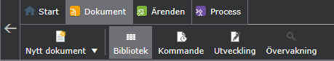

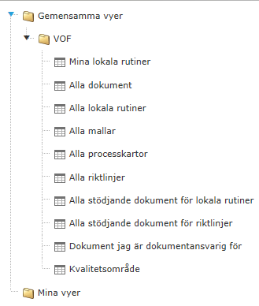
Bibliotek
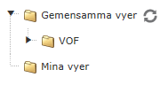
I biblioteket hittar du det som i Canea ONE kallas för vyer. Vyerna har skapats för att sortera styrdokument på olika sätt. I alla vyer kan du med hjälp av rullistor sortera och filtrera vyns innehåll. I vyn hittar du följande information om dokumentet:
- Titel
- Dokumenttyp
- Process
- Delprocess 1
- Kvalitetsområde
- Publiceringsdatum
I mappen Mina vyer, längst ner, hittar du de vyer som du själv har skapat. Se mer under Design under avsnittet om Ytterligare funktioner.
Klicka på VOF för att se de vyer som skapats för vård- och omsorgsförvaltningen.

Mina lokala rutiner
Här finns de styrdokument som skapats på den enhet som du arbetar på. Det gäller lokala rutiner och stödjande dokument för lokala rutiner.

Alla dokument
Alla dokument i ledningssystemet.

Alla lokala rutiner
De lokala rutiner som finns i ledningssystemet.

Alla mallar
De dokumentmallar som används i ledningssystemet. OBS: mallar kan endast ändras av administratörer i systemet.

Alla processkartor
De processkartor som finns i ledningssystemet.

Alla riktlinjer
De riktlinjer som finns i ledningssystemet

Alla stödjande dokument för lokala rutiner
Stödjande dokument för lokala rutiner är till exempel metodstöd, checklistor och blanketter.

Alla stödjande dokument för riktlinjer
Stödjande dokument för riktlinjer är till exempel metodstöd och blanketter.

Dokument jag är dokumentansvarig för
Här finns de dokument som du själv är dokumentansvarig för.

Kvalitetsområde
I denna vy väljer du i rullistan ”kvalitetsområde” ett kvalitetsområde och kan på så sätt se alla styrdokument som hör till det området.

Kommande
Här finns de dokument som kommer att publiceras i ledningssystemet.

Utveckling
Här kan du se de dokument som är under framtagning.

Övervakning
Om du har valt läskvittens på de dokument du har skapat kan följa här vilka som har läst ditt dokument.

Information om dokumentet
I vyn kan du klicka dig fram till dokumentet på olika sätt
- Den blå pilen: informationsläge där du även kan läsa dokumentet och skriva i dokumentets ”Ström”
- Förstoringsglaset: du kommer direkt till läsläget
- Klicka på dokumentets namn: du kommer till samma läge som för den blå pilen
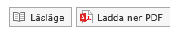
Från informationsläget kan du längst ner på sidan antingen klicka dig fram till Läsläge eller Ladda ner PDF för att få dokumentet som en PDF.
Överst i informationsläget ser du dokumentets id samt följande funktioner.

Fylla i en blankett
I ledningssystemet finns det stödjande dokument i form av blanketter. För att fylla i en sådan blankett söker du upp dokumentet och klickar sedan på ”Ladda ner PDF”. Du får du upp dokumentet i ett nytt fönster på skärmen och kan fylla i blanketten.

Egenskaper
Här finns information om dokumentets egenskaper. Du kan bland annat få information om:
- Vem som skapat dokumentet
- Vilket datum det publicerats
- Vilken/vilka process det tillhör
- Vilken version av dokumentet du ser

Lägg till som favorit
Genom att klicka på Lägg till som favorit kommer dokumentet att hamna i vyn för Mina favoritdokument på startsidan. Den här vyn är möjlig att se i den app som Canea ONE har vilket gör att det finns en fördel att favoritmarkera de dokument som du enkelt vill kunna komma åt från telefonen.

Ta fram ny version av detta dokument
Här tar du fram en ny version av ditt dokument. Du behöver ange en anledning till varför detta görs, t ex att det är dags för den årliga översynen.

”Tre prickar”
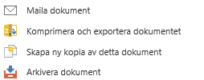
Här kan du:
- Maila dokumentet, det kommer då som en bifogad fil i Outlook
- Komprimera och exportera dokumentet
- Skapa en ny kopia av dokumentet, används endast om ett nytt snarlikt dokument ska tas fram (ersätter inte ”ny version”)
- Arkivera dokument, dokumentansvarig kan arkivera de dokument som den är ansvarig för

Skriva ut
Om du vill skriva ut dokumentet kan du ”högerklicka” på dokumentet. Detta gäller oavsett om du befinner dig i informations- eller läsläget eller om du läser dokumentet som PDF.

För att ditt dokument ska hamna rätt i ledningssystemet
Ledningssystemet ska underlätta att hitta rätt dokument och därför behöver vi i framtagandet av ett nytt dokument vara noga med att det placeras rätt i systemet.
I Canea finns tre olika nivåer i organisationen: område, enhet och avdelning. Var dokumentet hamnar i systemet bestäms av de val som dokumentframtagaren gör i framtagningsfasen när dokumentet skapas.
För mer förklaring kring hur ett dokument tas fram, läs i instruktionshäftet som finns i Intranätsgruppen ”Ledningssystem VOF”.

Områdesnivå
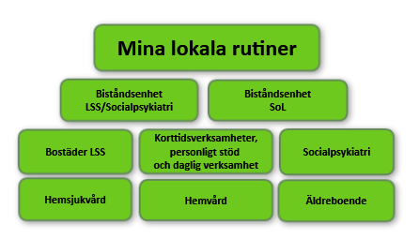
På ledningssystemets startsida finns en snabbåtkomst till dokument som hör till de olika områdena. Snabbåtkomsten är en klickbar ”knapp” som tar dig till en vy med dokument. Då vi ska sträva efter enhetlighet och förutsägbarhet, för medarbetare och brukare, bör lokala styrdokument i möjligaste mån tas fram gemensamt för ett område.

Under varje område finns de dokument där dokumentframtagaren endast har gjort ett val i rullistan för ”område”.
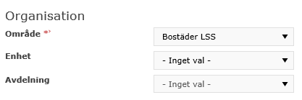

Enhetsnivå
Om dokumentframtagaren istället har valt att även göra ett val i rullistan för ”enhet” kommer dessa dokument inte att hamna i den vy som finns under ”knappen” för området.
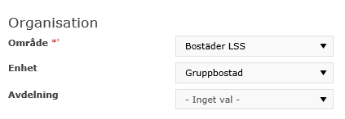

Om området har behov av att kunna sortera sina dokument under de val som finns i rullistan för ”enhet” kan man sortera fram dessa dokument i vyn ”alla lokala rutiner” i ”biblioteket”.
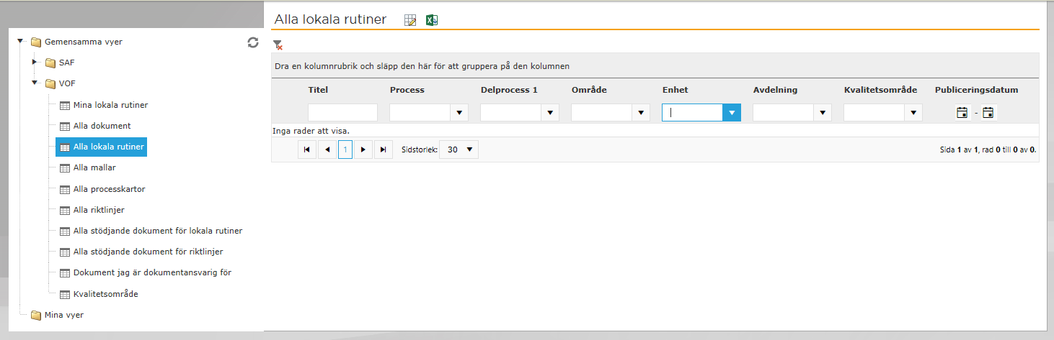

Avdelningsnivå
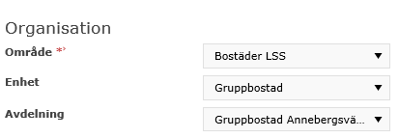
Om dokumentframtagaren gör val i rullistorna för ”område”, ”enhet” och för ”avdelning” hamnar dokumentet under vald avdelning

Mina lokala rutiner
Under ”knappen” mina lokala rutiner finns de dokument som den inloggade användaren är utpekad som läsare av. Det innebär att här finns de dokument som placerats i de organisatoriska verksamheter som användaren tillhör. När dokumentet skapades fick användaren ett mail om att den nu hade ett nytt dokument att läsa.
Exempel:
En medarbetare som är anställd på Annebergsvägens gruppbostad ser under ”Mina lokala rutiner” de dokument som har placerats under:

Och:

Och:

Att skapa ett nytt dokument

Faser och roller i Canea ONE
När en lokal rutin ska tas fram kommer den att passera genom olika faser i Canea ONE och hanteras av olika roller som i sin tur har olika uppgifter i varje fas. Nedan följer en genomgång av de olika rollerna och faserna.
Dokumentframtagare: den person som skapar upp dokumentet i systemet, skribenten. Kan vara en enhetchef, men också någon annan som fått i uppdrag av enhetschef att ta fram styrdokumentet. Personen behöver ha en avancerad behörighet i Canea ONE.
Dokumentansvarig: den chefsfunktion som är ansvarig för dokumentet till exempel ”enhetschef förebyggande verksamheter”. Den här funktionen kommer stå i dokumentets sidhuvud som dokumentansvarig.
Dokumentansvarig person: den chefsperson som är ansvarig för dokumentet, det vill säga namnet på den dokumentansvarige. Den här personen är ansvarig för att följa upp och vid behov revidera dokumentet årligen och kan därför se dokumentet i sin vy för ”Dokument jag är dokumentansvarig för”.
Medskribent: dokumentframtagaren kan välja att ha en eller flera medskribenter till dokumentet, alla med avancerad behörighet kan väljas till medskribent.
Granskare: alla dokument ska granskas före publicering. Respektive verksamhetsområde kan besluta att till exempel en chefskollega ska utses till granskare av dokumentet. Dokumentframtagaren kan också utse den dokumentansvarige till granskare.
Godkännare: alla dokument ska godkännas före publicering, respektive verksamhetsområde kan välja att till exempel utse områdeschef eller en chefskollega till godkännare. Dokumentframtagaren kan också utse dokumentansvarig till granskare.
Faser | Framtagning | Granskning | Godkännande
Dokumentframtagare | Skapar och skriver dokumentet och utser en eller flera granskare.  Skickar fram dokumentet till granskning. | Skickar dokumentet framåt till godkännande. (Detta kan ske även utan att granskaren har kvitterat att granskning gjorts) | Kan skicka dokumentet tillbaka till framtagning om dokumentet behöver förändras.
Medskribent | Kan skriva i dokumentet.
Granskare |  | Granskar dokumentet, kan ge kvittens när dokumentet är läst. Obligatoriskt att ge en kommentar vid kvittens.  Granskaren kan inte redigera dokumentet.
Godkännare |  |  | När godkännaren är nöjd med dokumentet skickar den dokumentet framåt – dokumentet publiceras.  Om godkännaren inte är nöjd med dokumentet kan den skicka tillbaka det till framtagningsdasen.

Skapa ett nytt dokument
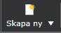
Du kan gå två olika vägar för att skapa ett nytt dokument:
- Direkt från startsidan klicka på Skapa ny
Och sedan välja Dokument

- När du är dokumentmodulen klicka på Nytt dokument och i rullistan välja vilket dokument du vill skapa.
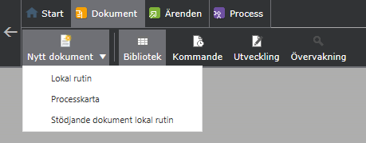

Oavsett val ovan kommer du nu till följande sida där du ska göra ett antal val.
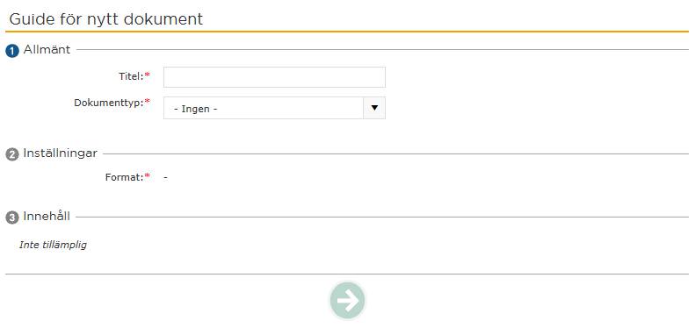
Titel: namnge ditt dokument, OBS: skriv inte ”Lokal rutin …” utan inled titeln med vad dokumentet handlar om. Detta då vyerna baseras på alfabetisk ordning och det blir svårt att hitta rätt dokument om alla till exempel börjar med orden ”Lokal rutin”.
Dokumenttyp: välj Lokal rutin eller Stödjande dokument lokal rutin beroende på vilken dokumenttyp du ska skapa
Välj en mall: välj rätt mall för ditt dokument
Klicka på den ”gröna pilen”

Framtagningsfasen
Du kommer nu vidare till de olika faserna i dokumentframtagningen. Vi befinner oss nu i framtagningsfasen.
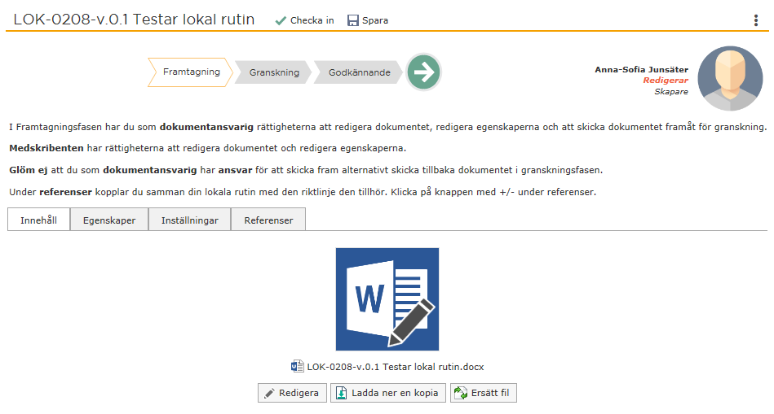
D
E
C
B
A
A Här ser du var i dokumentframtagningsprocessen du befinner dig
B Här finns information om vad de olika rollerna innebär i denna fas
C Flikar, vi är nu i flik ”Innehåll”
D Här klickar du för att skriva i ditt dokument
E Dessa används inte
Du kan när som spara genom att klicka på

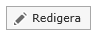
Innehåll
Börja med att klicka på Redigera
OBS: om du vill arbeta i Canea ONE med webbläsaren Chrome behöver du en insticksmodul till Chrome för att kunna redigera worddokument, den hittar du här.
När du klickat på redigera får du upp ett worddokument med den mall som är skapad för din dokumenttyp.
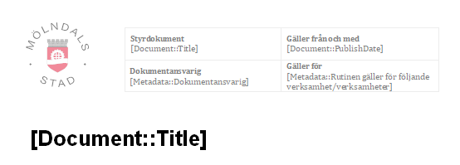
Dokumentets sidhuvud och plats för titel är låst för redigering då information härifrån hämtas utifrån de val som sedan görs i fliken för ”egenskaper”.
I worddokumentets mall finns ett antal rubriker och underrubriker.
Det finns hjälptext i textrutor under rubrikerna som beskriver vad som ska skrivas under varje rubrik. Ta bort hjälptexten och skriv din text.
Du kan spara dokumentet under tiden du arbetar med det precis ett vanligt worddokument genom att klicka på disketten i övre vänstra hörnet.
När du har skrivit färdigt ditt dokument, alternativt är färdig för tillfället med det, klicka på spara och sedan på stäng (kryss i det övre högre hörnet).
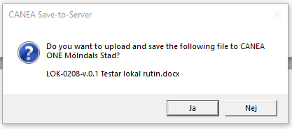
Du får nu upp följande ruta som du klickar Ja på.
Om du ska fortsätta arbeta med dokumentet vid ett annat tillfälle kan du klicka på spara. Du kan när som helst klicka på spara under tiden som du arbetar med dokumentet.
Om du har en medskribent är det viktigt att du ”Checkar” in dokumentet när du är färdig med det. Annars kan inte medskribenten skriva i det.
Du är nu klar med flik ”Innehåll”, klicka på fliken Egenskaper.

Egenskaper
I fliken för egenskaper kopplar du ihop ditt dokument med ett antal egenskaper.
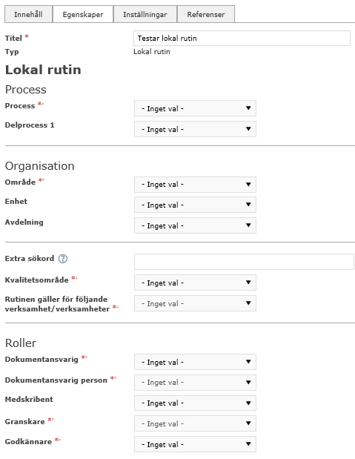
Titel: namnet på dokumentet följer med sedan tidigare
Process: här väljer du om dokumentet tillhör socialtjänstprocessen eller hälso- och sjukvårdsprocessen, eller bägge två
Delprocess 1: här väljer du om dokumentet kan placeras i en delprocess
Organisation: i rullistorna under ”organisation” väljer du var i systemet dokumentet ska placeras det vill säga vilken verksamhet det tillhör. Om dokumentet gäller för ett helt verksamhetsområde till exempel ”äldreboende” väljer du endast område ”äldreboende” i områdesrullistan, och lämnar rullistorna för enhet och avdelning tomma. Om du dokumentet däremot tillhör ett specifikt äldreboende väljer du ”äldreboende” i enhetsrullistan och till exempel ”Äldreboende Bifrost” i avdelningsrullistan. Då kommer dokumentet placeras under Bifrost äldreboende.
Område: välj vilket område dokumentet tillhör
Enhet: här väljer du den enhet dokumentet tillhör
Avdelning: för vissa enheter finns även valet avdelning att välja på, välj den eller de avdelningar dokumentet hör till
Extra sökord: här kan du skriva extra sökord som bidrar till att öka sökbarheten för detta dokument
Kvalitetsområde: välj det kvalitetsområde som dokumentet tillhör
Typ av dokument: denna rullista syns enbart för dokumenttypen ”Stödjande dokument lokal rutin”. Här väljer du om dokumentet är en blankett, checklista, folder, metodstöd eller uppdragsbeskrivning.
Rutinen gäller för följande verksamhet/verksamheter: här väljer du den eller de verksamheter som dokumentet tillhör. Om dokumentet gäller för ett helt område väljer du det området.
Dokumentansvarig: denna rullista styr vilken chefsfunktion i organisationen som är ansvarig för dokumentet. Välj därför ansvarig chef/chefer för verksamheten som dokumentet gäller. Om en medarbetare har behörighet att skapa dokument i systemet, ska medarbetaren ändå välja chefens funktion i rullistan för ”dokumentansvarig”. Medarbetaren väljer sig själv i rullistan för ”medskribent.
Dokumentansvarig person: denna rullista styr vilken/vilka chefsperson/personer som ska vara ansvarig för dokumentet.
Medskribent: om det finns en medskribent till dokumentet väljs denna här (alla med avancerad behörighet).
Granskare: välj vem som ska granska dokumentet, det kan vara en kollega, din chef eller dig själv
Godkännare: välj vem som ska godkänna dokumentet, det kan vara en kollega, din chef eller dig själv
* innebär att valet är obligatoriskt
Klicka på spara

Inställningar
Här syns de inställningar som är förvalda för dokumentet. Om du vill att dokumentet ska publiceras vid ett särskilt datum bockas Aktivera fördröjd publicering i och Vid givet datum för att välja det datum som dokumentet publiceras.
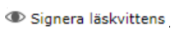
Om du önskar få en kvittens för när berörda medarbetare har läst ditt dokument bockas Läskvittens i. Medarbetaren kvitterar då manuellt att de har läst dokumentet genom att klicka på ”ögat” högst upp i dokumentet i Canea ONE.

Referenser
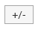
För de lokala rutiner som tas fram i syfte att konkritisera en riktlinje ska en referens skapas till den aktuella riktlinjen. För lokala rutiner som skapats fristående behöver inte detta göras. Stödjande dokument till lokala rutiner ska refereras till den lokala rutin som de hör till.
För att referera dokumentet till en riktlinje alternativt en lokal rutin, klicka på
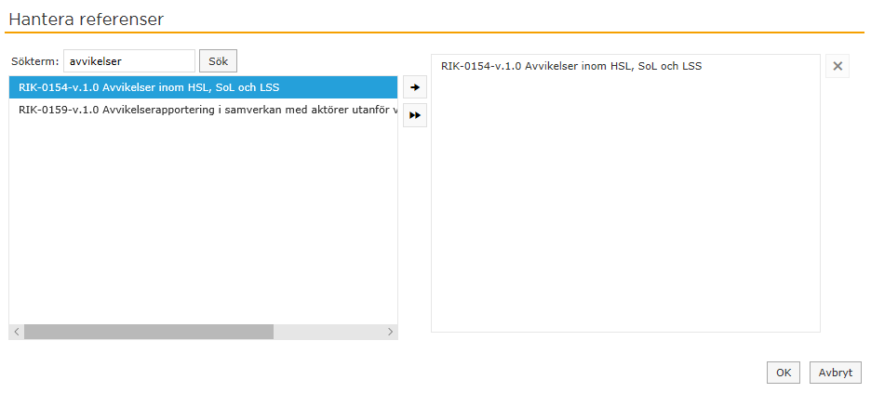
Du ska nu söka fram den riktlinje som rutinen hör ihop med. Skriv in titeln på riktlinjen som du ska referera till (du behöver inte skriva hela titelnamnet). Du kan också klicka direkt på Sök men får då scrolla dig fram till rätt dokument.
Markera rätt riktlinje genom att klicka på den i den vänstra rutan. Klicka sedan på den enkla pilen. Riktlinjen syns då i det högra fältet. Klicka på OK.
Det ska nu se ut så här:
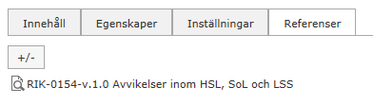

Granskningsfasen
Du är nu färdig med alla delar i framtagningsfasen. Klicka på den ”gröna pilen” för att skicka ditt dokument framåt för granskning.
När dokumentet skickats till granskning går ett mail via Outlook ut till vald/valda granskare.
Så här ser det ut i Canea ONE för att visa att dokumentet befinner sig i granskningsfasen.
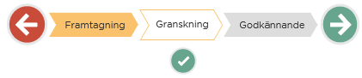
Granskarens uppgift är att läsa igenom dokumentet och se över så att valda egenskaper är korrekta. När granskaren är färdig ska den klicka på den ”gröna bocken” för att signera att dokumentet är kvitterat.
Granskaren kan inte själv redigera i dokumentet när den granskar, utan eventuella synpunkter lämnas när kvittens ges. Att ge en kommentar vid kvittens är obligatoriskt för granskaren.
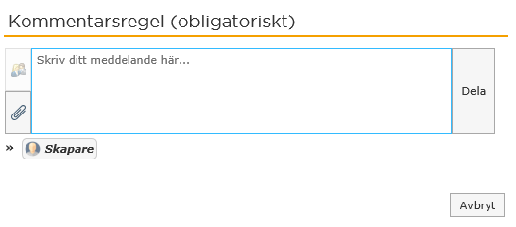
När kvittensen har gjorts av granskaren får dokumentframtagaren ett mail i Outlook om att detta har skett. Om det är något som behöver åtgärdas efter granskning kan dokumentframtagaren skicka tillbaka sitt dokument till framtagningsfasen genom att klicka på den röda pilen.
Om dokumentframtagaren är nöjd med sitt dokument skickas dokumentet framåt till godkännafasen genom att klicka på den gröna pilen.
OBS: dokumentet kan skickas fram till godkännande utan att granskaren har kvitterat.

Godkännafasen
När dokumentet skickats till godkännande går ett mail ut till vald/valda godkännare om att ett denne har ett dokument att godkänna.
Om godkännaren anser att dokumentet är färdigt att publicera klickar denne på den ”gröna pilen”.
Om godkännaren anser att dokumentet behöver redigeras innan publicering klickar godkännaren på den” röda pilen”. Dokumentet går då tillbaka till framtagningsstadiet.
OBS: om dokumentframtagaren själv kommer på att något behöver ändras i dokumentet kan denne själv skicka tillbaka dokumentet till framtagningsfasen, även när dokumentet befinner sig i godkännafasen.
När dokumentet publicerats går ett mail ut till dokumentansvarig med information om att dokumentet nu finns publicerat.

Läskvittens
Alla medarbetare som berörs av det nya dokumentet får ett mail i Outlook om att de har ett nytt styrande dokument att ta del av. Vilka medarbetare mailet går ut till avgörs av de val som gjorts under ”organisation” i framtagningsskedet under fliken ”egenskaper”. De medarbetare som finns i den lägsta valda nivån får information om att de har ett dokument att läskvittera. Om dokumentframtagaren har valt ett verksamhetsområde i rullistan för ”område” får alla medarbetare här en uppmaning om läskvittens. Om dokumentframtagaren har gjort val ända ner till ”avdelning” får medarbetarna på respektive avdelning istället uppmaningen.
Medarbetarna kommer åt dokumenten via sin startsida i Canea och ”mina dokument att läskvittera”. Läskvittensen fungerar även retroaktivt. Det innebär att nya medarbetare som anställts efter att dokumentet publicerats har dessa dokument att läskvittera när de påbörjat sin anställning. På så sätt kan du som chef veta om en ny medarbetare har tagit del av nya styrdokument för verksamheten.
Om du under fliken ”Inställningar” i framtagningsfasen har bockat i ”Läskvittens” har medarbetaren möjlighet att lämna kvittens på att dokumentet har lästs. Detta görs manuellt genom att de klickar på ”ögat” som är längst upp på sidan i dokumentet i Canea ONE.

Uppdatera/revidera befintligt dokument
Som dokumentansvarig för en lokal rutin eller stödjande dokument ska du årligen göra en översyn av dina dokument. Syftet med översynen är att säkerställa att de styrdokument som finns i ledningssystemet är ändamålsenliga. Översynen kan till exempel ske i samband med egenkontroll och verksamhetsuppföljning (eller annan uppföljning).
När det är dags för uppföljning av ett dokument går ett automatgenererat mail ut till dokumentansvarig som påminnelse.
För att ta farm en ny version av det dokument som ska följas upp går du till dokumentet och öppnar upp det i informationsläget. Längst upp på sidan ser du då ”Ta fram ny version”.

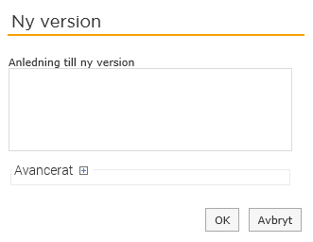
När du klicka på att ta fram en ny version får du upp följande ruta.

Här skriver du anledningen till att du tar fram en ny version, till exempel ”årlig översyn”.
När du klickat på OK kommer du till framtagningsfasen i dokumentframtagningsprocessen.
För tydligare instruktion av de olika faserna, läs mer under avsnittet ”Att skapa ett nytt dokument” på sidan 11-17.

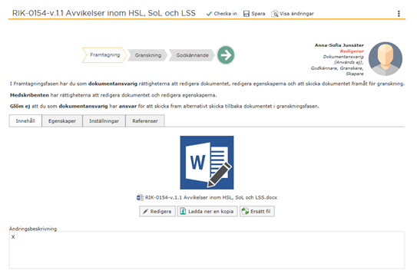

Framtagningsfasen

Innehåll
Här klickar du på Redigera för att få upp ditt dokument i word. Du kan då göra de ändringar som du önskar i dokumentet. Klicka på Spara. Stäng sedan dokumentet genom att klicka på krysset i övre högre hörnet.
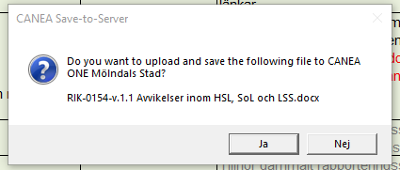
Du får nu upp följande ruta som du klickar Ja på.

Egenskaper
Se över egenskaperna som är valda för dokumentet och ändra dessa vid behov.

Inställningar
Om du önskar aktivera läskvittens bockar du i den rutan.

Referenser
Se över så att referenserna fortfarande stämmer.

Granskningsfasen
Klicka nu på den ”gröna pilen” för att skicka ditt dokument framåt för granskning.
Dokumentet går nu vidare till granskning. När granskaren har läst igenom dokumentet klickar den på den ”gröna bocken” för att signera att dokumentet är kvitterat.
När kvittensen är gjord kan dokumentansvarig vid behov korrigera något i dokumentet. När dokumentansvarig är nöjd med sitt dokument skickar denne dokumentet till godkännafasen genom att klicka på den gröna pilen.

Godkännafasen
Dokumentet går nu till godkännaren. Om godkännaren anser att dokumentet är färdigt att publicera klickar denne på den ”gröna pilen”.
Dokumentet är nu publicerat.

